人文学院2025年硕士研究生招生
复试时间安排

人文学院一志愿笔试考场分布
时间 | 考场 | 专业
2025年3月27日（周四）  下午13:00-15:00 | K座423 | 英语语言文学、外国语言学及应用语言学
2025年3月27日（周四）  下午13:00-15:00 | L座224 | 英语笔译、英语口译
2025年3月28日（周五）  上午8:00-10:00 | L座202 | 新闻与传播
人文学院一志愿面试安排
学院 | 专业名称 | 复试形式 | 时间 | 候考室 | 联系电话
人文学院 | 英语语言文学 | 现场复试 | 2025年3月27日（周四）  上午8:00 | L座313 | 88186283
人文学院 | 外国语言学及应用语言学 | 现场复试 | 2025年3月27日（周四）  上午8:30 | L座313 | 88186283
人文学院 | 英语口译
人文学院 | 英语笔译 | 现场复试 | 2025年3月28日（周五）  上午8:30 下午13:00 | L座313 | 88186283
人文学院 | 新闻与传播 | 现场复试 | 2025年3月28日（周五）  下午13:30 | L座313 | 88186283

请以“报考专业+姓名”的格式尽快申请添加负责人王老师微信。
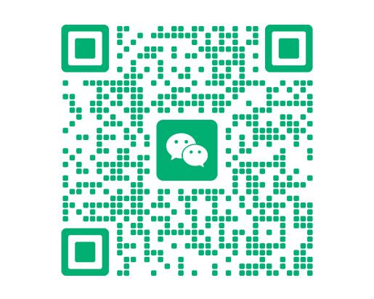

L座考场位置图
